PART1.笔记

# 什么是算法？

1. 一系列简单的步骤
2. 这是一个控制流程，一个会告诉我们过程中每一步的顺序
3. 也告诉我们何时停止

# 计算机的用法

1. 计算
2. 存储

# 基本的计算机构架

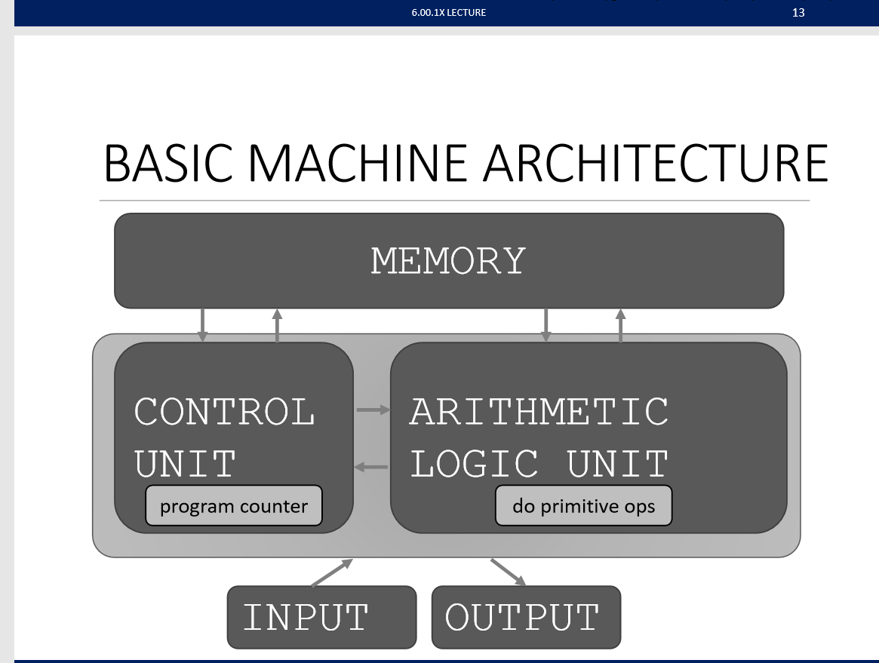

data/program

# PRINT

>>> print("my fav num is" + x_str + "." + "x = " + x_str)

my fav num is1.x = 1

>>> print("my fav num is",x,".","x = ",x)

my fav num is 1 . x = 1

# FLOAT

见程序float

# Newton-Raphson

$$g=x^{2}-24$$

$$g-\frac{p\left(g\right)}{p{\left(g\right)}^{'}}$$